Фрэнсис Гальтон. Наследственность таланта, её законы и последствия
Фрэнсис Гальтон занимался исследованиями в области статистики, психологии, генетики, антропологии и др. Он ввел понятие регрессии и корреляции и разработал методы их измерения. Гальтон изучал наследственность физических и психологических свойств людей, таких как рост, вес, цвет глаз, интеллект и т.д. Гальтон считал, что интеллект можно измерить и изучать с помощью научных методов, и разработал тесты и методы измерения. Гальтон описал уникальные особенности отпечатков пальцев и их использование в криминалистике. Он был одним из основателей евгеники, науки, направленной на улучшение генетического состава человечества. Гальтон считал, что можно улучшить генетический состав нации, путем продвижения браков между людьми с высоким интеллектом, одновременно отсекая браки между людьми с «плохой» генетикой. Несмотря на значительный вклад в развитие науки, некоторые из идей Гальтона подвергаются критике.
Фрэнсис Гальтон. Наследственность таланта, её законы и последствия – М.: Мысль, 1996. – 272 с.
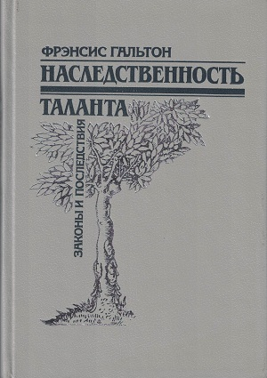
В 2020 г. вышла книга Тест на ДНК, в которую вошли два произведения, в том числе труд Гальтона. Купить цифровую книгу в ЛитРес, бумажную книгу в Ozon или Лабиринте

Классификация людей по их природным дарованиям
Я совершенно не допускаю гипотезы, иногда высказываемой прямо, а еще чаще подразумеваемой, преимущественно в рассказах, писанных для назидания детей, которая утверждает, будто все родятся на свет почти одинаковыми и что единственными факторами, создающими различие между тем и другим мальчиком, или тем и другим взрослым человеком, являются прилежание и нравственные усилия над собою. Я самым безусловным образом отвергаю предположение о природном равенстве между людьми.
Расстояние между умом наиболее и наименее интеллигентного из англичан – громадно. Естественная даровитость представляет непрерывную цепь, начинающуюся от непостижимой высоты и спускающуюся до глубины почти неизмеримой. В настоящей главе я намереваюсь распределить людей по природным их способностям на разряды, отделенные один от другого равными степенями достоинства, и показать относительное число индивидуумов, заключающееся в каждом разряде. Быть может, некоторые из моих читателей склонны будут предположить наугад, что число лиц в каждом из разрядов будет приблизительно одинаково; того, кто действительно так думает, я могу уверить, что он жестоко ошибается.
Метод, которым я воспользуюсь в данном случае, состоит в применении весьма любопытного теоретического закона «уклонения от средних величин». Закон этот общеприменим в высшей степени. Кетле, бельгийский величайший авторитет жизненной и социальной статистики, много пользовался им в своих исследованиях. Он составлял также числовые таблицы, с помощью которых легко сделать необходимые вычисления, когда представляется надобность. Те, которым сказанное мною покажется недостаточным, могут обратиться к сочинению названного автора, озаглавленному: «Письма о теории вероятностей».
Если закон уклонения оказывается справедливым для высоты роста, он должно быть не менее верен и для других физических признаков, напр., для окружности головы, объема мозга, веса серого вещества его, количества его волокон и т. п.; а отсюда ни один физиолог не затруднится сделать еще шаг и признать верность этих заключений и для умственных способностей.
Для моей цели достаточно будет указать, что на основании аналогий мы имеем право предположить у обитателей Британских островов существование некоторого постоянного среднего уровня умственных способностей, отклонение от которого, как в сторону гениальности, так и в сторону идиотизма, должно следовать закону, управляющему уклонением от всякого рода средних величин.
Впрочем, я не ограничиваюсь одной только аналогией. Я подвергал поверке результаты таких экзаменов, в которых конкуренты принадлежали к одному и тому же классу. Я сообщаю здесь вычисление, сделанное по спискам приемного экзамена в Королевскую военную коллегию в Сандхерсте в декабре 1868 г. Сумма отметок у кандидатов по большей части приближается к 3000, и я принимаю эту цифру за выражение средней даровитости кандидатов. Исходя из этой цифры, а также и из того, что ни один кандидат не получил более 6500 баллов, я составил столбец В в прилагаемой таблице, пользуясь при этом числами Кетле. Эта таблица ясно показывает нам, что столбец В совпадает со столбцом А с такой точностью, какая только возможна при столь незначительном количестве экзаменовавшихся лиц.
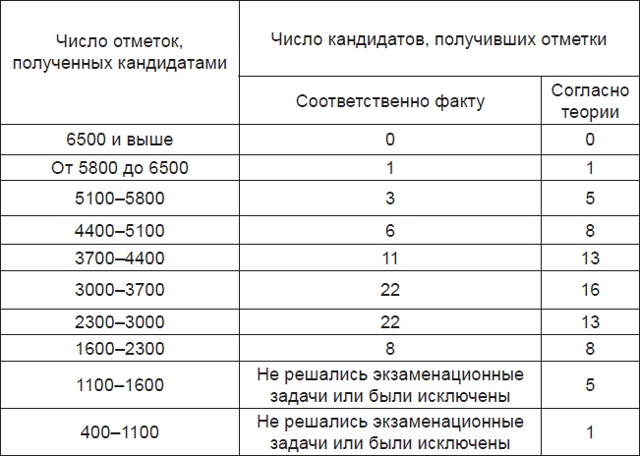
Рис. 1. Распределение отметок приемного экзамена в Королевскую военную коллегию
Число различных степеней даровитости может быть установлено по желанию. Я остановлюсь на такой системе классификации, которая легко может быть приведена к сравнению с количествами выдающихся людей, указанными в предыдущей главе. Мы видели, что из миллиона достигают выдающегося положения 250 человек; сообразно с этим в помещенной ниже таблице я расположил разряды таким образом, что два высших разряда F и G, вместе с разрядом X (заключающим в себе все случаи), выше G, не входящие в классификацию, приближаются к этой цифре.
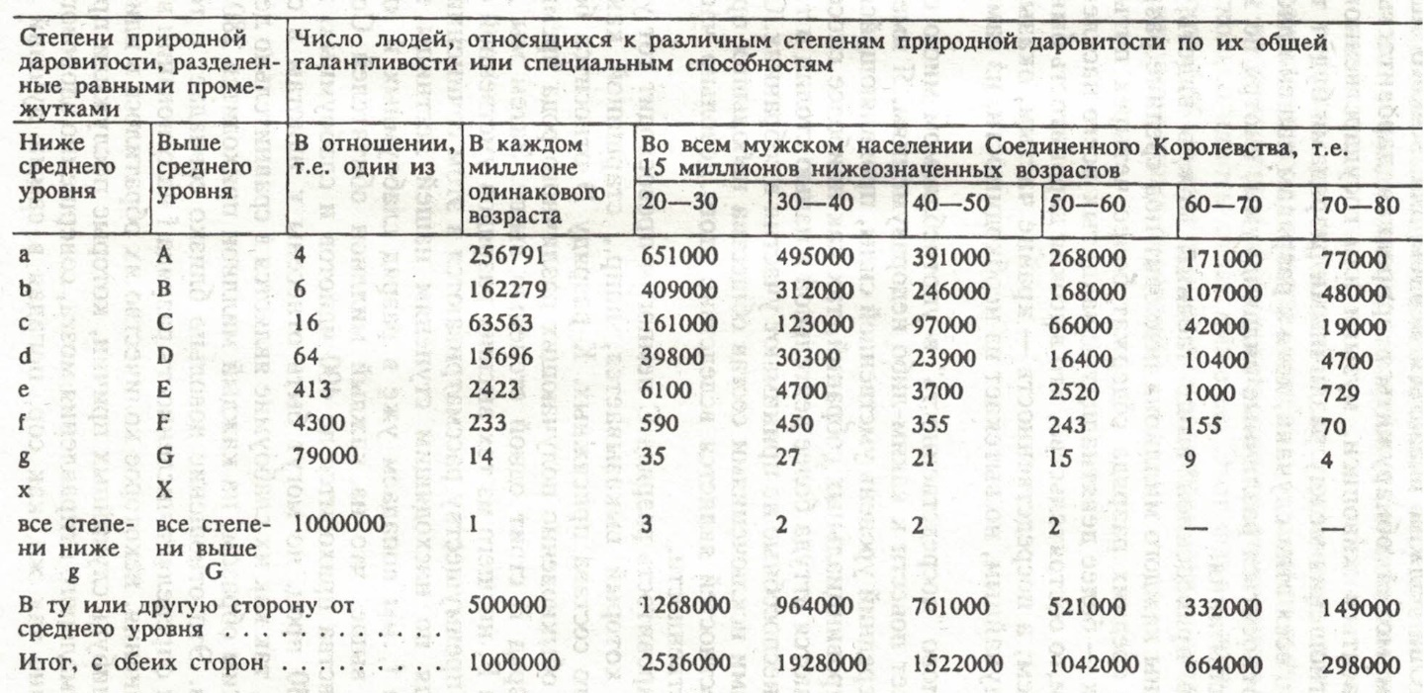
Рис. 2. Классификация людей по их природным дарованиям

Сравнение предыдущих классификаций
Насколько успех в жизни зависит от случайностей и насколько от прирожденной силы ума? Из множества примеров, приводимых в этой книге, читатель увидит, что из тех, которые достигали высокой репутации, только незначительное число было лишено описанных нами качеств. Отсюда можно заключить, что люди, достигающие известности, и люди одаренные от природы по большей части совпадают между собою.
Я намерен доказать, что даровитость, энергия и способность к тяжелому труду, может переходить по наследству. Общественные препятствия не могут помешать высокодаровитому человеку достигнуть выдающегося положения. С другой стороны, общественные преимущества не могут доставить этого положения человеку посредственных способностей.

Объяснение знаков
Я ввожу систему знаков. Большие буквы печатного шрифта приняты для означения родственников мужского пола по мужской линии: Д – дядя по отцу, Р – дед по отцу, П – племянник (сын брата), В –внук (сын сына); маленькие буквы того же шрифта означают родственников мужеского пола по женской линии: д – дядя по матери, р – дед по матери, п – племянник (сын сестры), в – внук (сын дочери). Те же буквы, напечатанные курсивом, означают родственников женского пола: Д – тетка (сестра отца), д – тетка (сестра матери). Таким образом, при этой системе буквы О, Б и С, означающие – отец, брат и сын, употребляются всегда большие и печатные; соответственные же им о, б, с – всегда маленькие и напечатанные курсивом.
Система яснее видна из следующей таблицы:
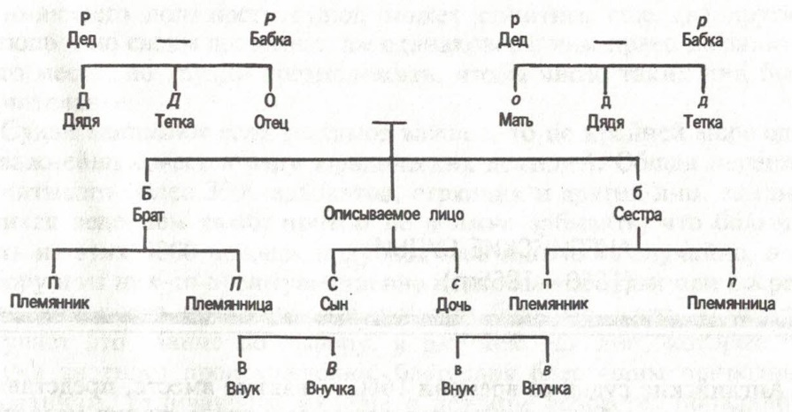
Рис. 3. Система знаков родственников

Английские судьи 1660–1865
Мое исследование касается 286 судей; 109 из них имеют одного или более выдающихся родственников.
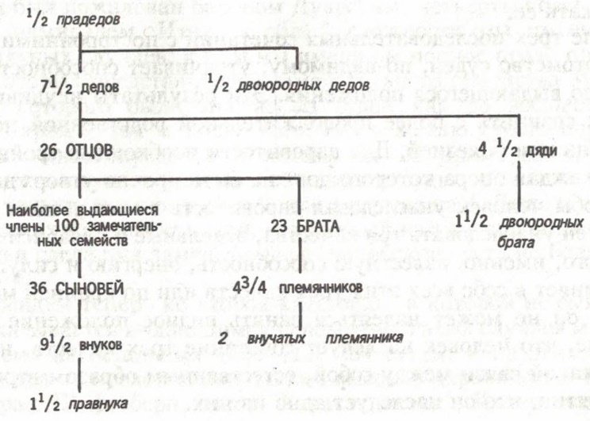
Рис. 4. Процентное отношение выдающихся людей в каждой степени родства к наиболее даровитому члену замечательных семейств
Видно, какое громадное влияние имеет близкий родственник для унаследования даровитости сравнительно с отдаленным. Говоря вообще, процентные отношения уменьшаются вчетверо с каждой отдаляющеюся степенью, как в нисходящей линии, так и в боковых. Так, если в первой степени родства процентное отношение было около 28, то во второй степени оно будет около 7, а в третьей 1,5.
После трех последовательных сочетаний с посторонними элементами потомство судей, по-видимому, утрачивает способность возвыситься до выдающегося положения.
Какое значение имеют только что добытые факты для аристократического обычая, по которому даровитые люди получают титулы и передают их своему потомству по старшей мужской линии? Такой обычай можно защищать с двух различных точек зрения. С одной стороны, будущей пэр воспитывается под кровом, полным семейных преданий, и это влияет на образование его характера. С другой стороны, предполагается, что он наследует дарования родоначальника семейства. Первый из этих доводов действительно может служить оправданием для закона первородства в приложении к титулам и владениям; но нельзя сказать того же о втором из них.
Человек, у которого нет даровитых предков в ближайшей степени родства, если и имеет шансы оказаться более даровитым человеком сравнительно с первым попавшимся человеком из толпы, то эта вероятность так ничтожна, что ее нельзя и определить. Старинное пэрство не имеет никакого значения для природных дарований, за исключением тех случаев, когда оно было обновлено рядом рациональных браков. Когда же, как это нередко случается, потомство по прямой линии угасает, и титул переходит к какому-нибудь дальнему родственнику, который даже не был воспитан в семейных преданиях, чувство, с которым относятся к обладанию этим титулом, вполне теряет всякий разумный смысл. Из всех оснований, нас которых люди в наши дни предъявляют притязания на общее уважение, я не знаю ни одного более несправедливого, чем то, которое выставляет какой-нибудь пэр ввиду своего происхождения, тогда как он не был воспитан, как следует пэру, и не имеет ни одного выдающегося родственника в трех ближайших степенях.
Далее автор в аналогичном стиле описывает государственных деятелей, пэров, полководцев, писателей, художников и многих других. Я пропускаю эти однообразные таблицы, но привожу некоторые краткие описания выдающихся людей. Они могут стимулировать более подробное изучение их биографий и интеллектуального наследства.

Государственные люди
Адамс, Джон (1735–1826). Второй президент Соединенных Штатов. Был воспитан для юридической карьеры и вскоре приобрел большую известность и состояние; отдался политике на 30 году; играл выдающуюся роль при упрочении независимости своей страны. Его сын Джон Квинси Адамс, шестой президент Соединенных Штатов; перед тем был посланником в Берлине, Вене и Петербурге.
Дизраэли, достопочт., Бенджамен; Премьер, 1868. Отличался ранним развитием; начал свою карьеру в конторе адвоката; в молодых летах сделался довольно известным романистом и затем после одной обратившей общее внимание неудачи, – замечательным деятелем и оратором в Парламенте. В 1874 году вновь сделался Премьером.
Кромвель, Оливер; Лорд протектор Соединенной Республики.
Ришелье Арман дю Плесси, Кардинал, Герцог: Великий французский министр при Людовике XIV. Был воспитан для военной службы, но посвятил себя науке; вступил в духовное звание весьма рано – раньше установленного возраста – и сделался доктором богословия. На 39-м году был назначен первым министром и затем правил безусловно целых восемнадцать лет. Характер далеко не симпатичный. Имел только одну цель — водворение строгого деспотизма. Умер 57 лет.

Полководцы
Александр Великий. Пользуется славой гениальнейшего полководца в мире. Уже 16 лет от роду он выказал чрезвычайно здравое суждение о государственных делах, когда в отсутствие отца управлял Македонией. Наследовав престол, он начал свою деятельность в качестве великого завоевателя в 20-летнем возрасте и умер в 33 лет. Так как он жил в такую эпоху, когда брачные связи были слабы, родственники его представляются по необходимости сомнительными. Однако личности, считаемые его родственниками, принадлежат к весьма высокому разряду людей. Он наследовал много природных наклонностей от обоих своих родителей: от отца холодную предусмотрительность и практическую мудрость, от матери – пылкий энтузиазм и необузданные страсти. У него было четыре жены, но только один сын, который родился после его смерти и был умерщвлен на 12-м году жизни.
Отец. Филипп II Македонский, знаменитый полководец и государственный человек, который создал и организовал армию, отличавшуюся строгой дисциплиной, до него неизвестной, и навел ужас на всю Грецию. Филипп жадно предавался чувственным наслаждениям и был умерщвлен на 47 году жизни.
Мать. Олимпия, отличавшаяся пылким энтузиазмом, необузданная в своих страстях, постоянно занятая составлением планов и интригами. Умерла геройскою смертью.
Сводный брат. Птолемей Сотер I. Сделался первым царем Египта после смерти Александра. Был сыном Филиппа II от брака с Арсинией. Александр ценил его весьма высоко. Он был очень храбр и обладал всеми качествами даровитого и рассудительного полководца; занимался также литературой и покровительствовал ученым. Он имел двенадцать потомков, которые были царями Египта; но они назывались Птолемеями, были более или менее похожи друг на друга чертами лица, способностью к государственным делам, любовью к наукам и чувственным темпераментом. Это семейство Птолемеев представляет при первом взгляде чрезвычайный интерес вследствие необыкновенного числа бракосочетаний между близкими родственниками. Они соединялись между собою подобно тому, как спаривают призовых лошадей; но так как эти близкие браки были бесплодны.
Бонапарт, Наполеон I. Его необыкновенные способности не обнаруживались в детстве. Он был необщительный мальчик. Из годичного отчета главного инспектора школ, составленного в то время, когда Бонапарту было 15 лет, видно, что он «отличался в математических науках, посредственно знал историю и географию, очень отстал в латыни, изящной литературе и других науках, был аккуратен, отличался прилежанием и хорошим поведением и пользовался прекрасным здоровьем. В первый раз он отличился в 24-летнем возрасте при осаде Тулона. В 26 лет он сделался командующим итальянской армии, находившейся в очень расстроенном состоянии, и с тех пор начался для него период почти непрерывных побед. В 35 лет он был императором; в 46 лет был побежден при Ватерлоо и шесть лет спустя умер на острове св. Елены.
Веллингтон, герцог; величайший из современных английских генералов, непоколебимый государственный человек и прекрасный писатель. В 35-летнем возрасте сокрушил маратхские княжества в Индии и сделан тогда государственным секретарем Ирландии. В 39-летнем возрасте он был назначен командующим британской армии в Испании, а в 46-летнем возрасте выиграл сражение при Ватерлоо и довершил свое военное поприще.
Ганнибал великий, Карфагенский полководец. Облеченный высокою властью в 18-летнем возрасте, он сделался знаменитым в 26 лет. Он провел свою Карфагенскую армию, с ее слонами, из Испании через Французские Альпы. Перешедши в Италию, он проложил себе дорогу чрез владения римлян, и на таком громадном расстоянии от своего операционного базиса он разбил их совершенно при Канне. Потом был побежден римлянами под начальством Сципиона в Африке. Он отравился на 64 году жизни во избежание мести римлян.
Густав Адольф. Не только весьма выдающийся полководец и государственный человек, но также покровитель искусства, науки и литературы. Он наследовал престол в 17-летнем возрасте и после этого отличился на войне. Он сделался руководителем Немецкого Протестантского движения, и на 38 году жизни был убит в сражении при Лютцене.
Его внучатый племянник Карл XII. Еще с самой ранней молодости обнаруживал большое своенравие и необычайную склонность к военным упражнениям. Он имел большое желание сделаться достойным соперником Александра. Вступил на престол 15 лет; в 18-летнем возрасте начал свои войны с Россией, Данией и Польшей, наносил большие или маленькие поражения. Он обладал большим мужеством и физической силой, был упрям, отважен и жесток (его отец, Карл XI, был так же упрям, жесток и самовластен.) Убит в сражении на 37-м году жизни.
Карл Великий. Основатель Германской Империи и великий полководец. Начал свои войны в 30-летнем возрасте и умер 72 лет. Был замечательный законодатель и ревностный покровитель наук. Имел очень много законнорожденных и незаконнорожденных детей, включая Людовика Доброго.
Кромвель, Оливер; лорд протектор.
Мальборо, герцог; Джон Черчилль. Способнейший генерал и самый замечательный государственный человек своего времени. В молодости он отличался во всех кампаниях; в 22-летнем возрасте обратил на себя внимание Тюренна, который предсказывал, что его красивый англичанин выкажет себя когда-нибудь мастером военного дела. Он был особенно хладнокровен в опасности, но имел более ума, нежели сердца, будучи самолюбив и расчетлив. Он имел одного сына, который умер в молодых летах, и четыре дочери.
Нельсон, лорд; адмирал. Величайший из морских героев Англии. В детстве не отличался ни крепким телосложением, ни силой. Он всегда оставался победителем и убит на 47-м году жизни.
Непер, сэр Чарльз, генерал; самый выдающийся член весьма замечательного семейства воинов.
Пирр. Александр Великий был его троюродным братом по матери; но мне не известны другие члены семейства.
Сакс, маршал; знаменитый полководец при Людовике XV. Он был крупного роста и чрезвычайной физической силы и отличался в телесных упражнениях с самого детства. В 12-летнем возрасте он убежал из дому для того, чтобы поступить в армию. По характеру он имел очень много общего с Дон Жуаном. Он приобрел славу весьма опытного полководца, любившего свою профессию, но способности его не были особенно выдающимися.
Сципион Корнелиус Африканский Старший; победитель Ганнибала и ученый. Величайший муж своего века; быть может, величайший из всех римлян, за исключением Юлия Цезаря. Ему было только 24 года, когда он был назначен главнокомандующим римских войск в Испании. Семейство Сципионов произвело много великих мужей, и этому семейству Рим был много обязан в приобретении мирового владычества.
Тит, Флавий Веспасиан, император Римский, отличался многими дарованиями, храбростью, справедливостью и был весьма любим народом. В своей молодости был несколько расточителен, но когда сделался императором, выказал себя очень благоразумным и справедливым.
Цезарь, Юлий; диктатор Рима (см. Гай Юлий Цезарь. Записки о галльской войне). Он был не только величайший полководец и государственный человек, но также оратор и писатель. Он подавал большие надежды, будучи еще ребенком, и отличался в юности своими суждениями, способностью к литературе и ораторскими дарованиями. Благодаря смутному состоянию римской политики он достиг консульского звания только в 41 год и не начинал своей военной карьеры до 42 лет. Но с этого времени он пользовался беспрерывным успехом в течение четырнадцати лет. Он был умерщвлен на 56 году жизни.
Его можно назвать весьма развратным человеком даже если делать оценку его характера соответственно невысокому нравственному уровню того времени, в которое он жил. У него не было братьев, а только две сестры. Он был женат четыре раза и имел одного незаконного сына от Клеопатры, по имени Цезарина, которого Август, ради политических целей, велел умертвить еще в детском возрасте; у него была также дочь Юлия, бывшая женой Помпея и очень любимая им (хотя бракосочетание состоялось только ради политических соображений) и народом. Она была одарена блестящими способностями, добродетелью и красотой. Умерла преждевременно, через четыре года после замужества, вследствие сильного нравственного потрясения в последние месяцы беременности.
Марк Антоний. Его мать принадлежала к семейству Юлия Цезаря, но степень ее родства с этим семейством не известна.

Писатели
Бентам, Иеремия; политический и юридический писатель; основатель философской школы.
Бронте, Шарлотта (псевдоним Каррер Белл); писательница романов. Она была самым выдающимся членом семейства, замечательная по своим умственным способностям, отличалась неутомимой умственной деятельностью и обладала слабым здоровьем. Шарлотта Бронте и ее братья и сестры, которых было пять, все страдали чахоткой и умерли в молодых годах. «Jane Еуrе» (Джейн Эйр) явилась в свет, когда Шарлотте было только 22 года.
Ирвинг, Вашингтон, американский писатель, романист и историк; был посланником в Испании; слабого здоровья; был воспитан старшими братьями; отличался непостоянным характером, обладал достаточными денежными средствами.
Лессинг, Готхольд Эфраим; знаменитый писатель, много содействовавший развитию и процветанию немецкой литературы. С самого раннего детства он отличался необыкновенным рвением к чтению книг. Здоровье его быстро разрушилось в 50-летнем возрасте.
Маколей, Томас Бабингтон, получивший звание лорда, историк, поэт, автор многих очерков, оратор; человек, одаренный замечательной памятью.
Милль, Джемс, историк Британской Индии. Его сын Джон Стюарт Милль, знаменитый современный философ, политик и экономист (см. Джон Стюарт Милль. О гражданской свободе).
Остин, Джейн; писательница романов «Pride and Prejudice», «Sense and Sensibility» и др.
Свифт, Джонатан, доктор богословия; декан церкви св. Патрика; сатирик, политический писатель. Он был высок ростом, мускулист и хорошо сложен; страдал головокружением. Он воспитывался на счет своих дядей в колледже св. Троицы, в Дублине, но был очень ленив. Затем он получил место секретаря у сэра Темпла, женатого на родственнице его матери, и принялся серьезно работать с 21 года. Сошел с ума в 69 лет, а в 78 лет умер от водянки в мозгу.
Сенека, Луций Анней; римский философ; приготовлял себя к поприщу оратора, но не имел склонности к нему и посвятил себя философии. Его благородный характер и непоколебимый стоицизм имели влияние даже на христианский мир, среди которого в первое время у него было много читателей и поклонников. Он составил себе огромное состояние, как некоторые полагают, подозрительными способами; был воспитателем Нерона, но, конечно, не пользовался большим расположением своего ученика, который приговорил его к смерти, когда ему было 63 года.
Шатобриан, Франсуа Рене, виконт де. Известный французский писатель и политик; не получил полного образования; его воспитание было отрывочно, потому что он назначался сначала для морской службы, потом для духовной карьеры и, наконец, для армии. На 20-м году он совершенно посвятил себя науке и жил в уединении; затем искал приключений среди волновавшихся тогда партий в Америке. Он занимал несколько министерских должностей при Людовике XVIII. Под старость страдал меланхолией. Многие из его десяти братьев и сестер умерли в юности; некоторые из них походили на него по свойствам и характеру.
Эджуорт Maрия; писательница и моралистка, сочинения которой отличаются «особенным совпадением трезвого ума и неисчерпаемой изобретательности». Она начала писать на 31-м году; умерла 83 лет.

Ученые
Ампер, Андре Мори (1775–1836; 61 г.), замечательный ученый – математик, физик и филолог. Он был совершенным самоучкой, потому что его родители обладали самыми скромными средствами. Даже в самой ранней юности он страстно любил чтение и обнаруживал изумительную память. Он был одарен весьма твердым умом и при этом застенчивой и чувствительной организацией. Таким образом, хотя слава его была всемирной, он сделался под конец жизни большим чудаком и служил предметом насмешек для своих воспитанников. Он не умел быть настойчивым в преследовании одной определенной цели и постоянно менял предметы своих занятий.
Аристотель, основатель школы перипатетиков, один из гениальнейших ученых и философов, учитель Александра Великого. Он принадлежал к Академии Платона, который называл его, в 17-летнем возрасте, «разумом своей школы». Он был слабого здоровья, но замечательно деятелен. Он не знал покоя и учил даже во время прогулок, откуда произошло название школы перипатетиков (с греческого – ходить кругом, прохаживаться). Он обращал большое внимание на свою одежду, имел большое состояние и потерял своих родителей в раннем возрасте.
Бернулли, Якоб. Он был швейцарского происхождения и достиг известности раньше других членов своего семейства, которое впоследствии дало значительное количество математиков и ученых. Он был предназначаем для духовного звания, но еще в юном возрасте отдался изучению математики. Он имел желчный, меланхолически темперамент. Работал он с большою точностью, но весьма медленно. Он был учителем своего брата Жана, с которым долгое время обращался слишком высокомерно, что послужило потом причиною ссор и соперничества между ними. Жак был математиком замечательной силы и оригинальности. Он был членом Французской академии.
Брат. Иоганн, предназначался для торговли, но был оставлен следовать своей склонности к точным наукам и химии. Его сыновья. Николай, умер в 31 год. Он обладал также замечательным математическим талантом. Умер в Петербурге, где был одним из украшений возникавшей тогда Академии. Даниил, врач, ботаник и анатом, автор нескольких сочинений по гидродинамике; развился весьма рано. Он получил десять премий, и одна из них досталась ему предпочтительно перед его отцом, который никогда не мог простить ему этого. Член Французской академии (см. Даниил Бернулли. Опыт новой теории измерения жребия).
Бойль Роберт, христианский философ. Был выдающимся естествоиспытателем и химиком, классиком и теологом. Он получил также видное положение в религиозной администрации благодаря своему содействии к распространению христианства в Индии и С. Америке. Вообще он был робок и недоверчив и энергично отказывался от многочисленных повышений, который ему были предлагаемы. Он принадлежал к весьма замечательному семейству.
Бюффон Жорж Луи, граф де; натуралист. «Majestate naturae par ingenium». Природа одарила его всевозможными физическими и умственными преимуществами. Вольтер говорил о нем, что он обладал «телом атлета и душой мудреца». Он готовился быть юристом, но неудержимая склонность влекла его сперва к физике и математике, а затем к зоологии.
Бэкон, Фрэнсис; был возведен в достоинство лорда и занимал должность лорд-канцлера. Его дарования были как бы соединением способностей его отца и матери. Мы не имеем сведений о том, было ли его развитие ранним, но известно достоверно, что королеву Елизавету весьма занимали его ум и рассудительность.
Вольта Алессандро, замечательный итальянский физик, прославившийся более всего своими исследованиями по гальванизму. Наполеон желал сделать из него официального представителя итальянской науки и всеми способами старался выдвинуть его вперед, но честолюбие такого рода было чуждо для Вольты. Он обладал величественной наружностью, сильным и быстрым умом, обширными и верными воззрениями, любящим и откровенным характером. Ученики боготворили его. Способности его стали обнаруживаться еще в первое время его пребывания в школе. Первое свое сочинение об электричестве он написал 24-х лет. Последние шесть лет своей жизни он исключительно посвятил своему семейству. Умер в 82 года.
Галилей Галилео, знаменитый физик. В детстве любимой игрой его было устраивать подобия машин. Еще в весьма молодом возрасте, вовсе не зная математики, он открыл равномерность качания маятника. Он предназначался для медицинской карьеры, но уклонился – и посвятил себя изучению математики. Умер в 82 года.
Гюйгенс, Христиан, голландский астроном и физик; один из тех знаменитых иностранных ученых, которых Кольбер пригласил в Париж и поместил на правительственную пенсию. Он развился весьма рано, выказывал успехи в математике еще в детском возрасте; будучи 22 лет он уже издал математический трактат. Умер в 68 лет от изнурения, вследствие усиленной работы. Не был женат.
Гершель, сэр Уильям, выдающийся астроном, президент Королевского Общества. Он готовился быть музыкантом и прибыл в Англию с оркестром ганноверской гвардии, после чего был органистом в Бате (Bath). Только в 41 год он приобрел некоторые познания в математике. Потом он приступил к устройству своих телескопов и уже через два года был известным астрономом. Умер в 83 года.
Гумбольдт, Александр, барон фон; ученый, путешественник и философ, обладавший громадными научными познаниями. Он имел весьма сильное телосложение; для отдыха ему требовалось немного часов сна. Первое свое сочинение по естествознанию он издал в 21 год; он умер в 90 лет, не переставая работать почти до самой смерти. Свой «Космос» он закончил в 82 года.
Д’Аламбер Жан Лерон (Le Rond); первоклассный математик и философ. Он был незаконнорожденным и был оставлен матерью на рынке у церкви Jean le Rond, откуда и произошло его имя; каким образом образовалось его прозвище D’Alembert – неизвестно. В детстве он выказывал величайшую охоту к учению, но на каждом шагу ему приходилось терпеть разочарования. Жена стекольщика, на попечение которой он был отдан властями в качестве найденыша, насмехалась над всеми его предприятиями; в школе его старались отвратить от любимой им математики; очень часто, когда ему казалось, что он открыл нечто новое, ему приходилось убеждаться, что это сделано уже другими. Однако страсть к науке не переставала двигать его вперед. В 24 года он был избран членом академии, и с того времени карьера его была рядом успехов и почестей. Он был совершенно чужд зависти и отличался сострадательностью. Он никогда не был женат, но находился в любопытных платонических отношениях к девице Эспинас.
Дарвин, д-р Эразм, врач, физиолог и поэт. Его сочинение «Ботанический сад» пользовалось громкою известностью в ту эпоху, когда оно было написано; кроме своих внутренних достоинств, оно представляет собою отражение идей и форм речи этого времени. Остроумие многочисленных сочинений и теории д-ра Дарвина поистине замечательно. Он был человеком крепкой организации и сильного характера. Внук Чарльз Дарвин, знаменитый современный естествоиспытатель, автор «Происхождения видов».
Кондорсе, Жан Антуан, маркиз де, секретарь Французской академии, моралист и политик (см. Парадокс Кондорсе, теорема Эрроу, или Как мы принимаем решения). В раннем возрасте с успехом занимался математикой и отличался крайней любознательностью; был очень предприимчив, но не обладал самобытностью. Он верил в справедливость своих мнений, но эта самоуверенность не производила положительного впечатления. Не отличался особенно блестящими талантами. О нем существуют весьма разнообразные мнения. Сен Бёв говорит, что хитрость и черствость скрывались под кротким видом. Он отравился на 51-м году жизни, чтоб избежать гильотины.
Кавендиш, Генри (1731–1810, ум. 79 л.). Знаменитый химик; основатель пневматической химии.
Лейбниц, Готфрид Вильгельм. Глубокий математик и философ. Он развился очень рано и читал все, что только мог достать. В школе он был постоянно одним из первых учеников, а в 22 года показывал блестящие успехи в праве, философии, истории, политике и математике. Имел большое расположение к поэзии и даже в старости знал наизусть всего Вергилия. Он был крепкого здоровья до последних лет жизни, хворал очень редко, отличался большим аппетитом, но пил мало; был необыкновенно деятельного характера и с одинаковым рвением относился ко всякому делу. Несколько был подвержен головокружениям и подагре, умер от этой последней болезни в 68 лет. Его считали скупым и тщеславным. Никогда не был женат.
Линней, Карл; великий шведский ботаник, основатель системы классификации растений, названной его именем. Он имел сильное влечение к ботанике, естественное развитие шло довольно медленно. Начал приобретать известность с 24 лет. Был замечательно неспособен к изучению языков, он совсем не мог говорить по-французски, и поэтому вел переписку с иностранцами на латинском языке. Отличался пылким характером, был крепкого здоровья, хотя несколько страдал от подагры, спал очень мало. Был поэт по природе, хотя никогда не писал стихов. Он был женат, но его семейная жизнь представляла весьма печальную картину: известно, что он, вместе с женою, женщиной весьма незнатного поведения, подвергал жестоким преследованиям своего старшего сына, – весьма симпатичного юношу, – который, после смерти отца, заступил его место в качестве профессора ботаники.
Непер, Джон; барон Мерчистон; изобретатель логарифмов.
Ньютон, сэр Исаак; знаменитейший английский математик и философ. Был так мал и слаб в детстве, что все близкие отчаивались за его жизнь; но, придя в возраст, он сделался сильным и здоровым. Три великих открытия, покрывши его славою, зародились в его уме прежде, чем он достиг 24-летнего возраста. Это теории тяготения, флюксий и света.
Плиний старший, натуралист. Чрезвычайно добросовестный компилятор, ученый, отличавшийся необыкновенным трудолюбием, но замечательно лишенный всяких способностей к критическому анализу. Он очень дорожил временем, спал мало; отличался серьезностью и благородством характера. Погиб при осмотре Везувия во время извержения.
Уатт, Джеймс; изобретатель паровой машины и многих других. Его исследования отчасти содействовали открытию химического состава воды. В детстве был очень слабого здоровья, развился рано, с большою любовью занимался всякого рода опытами; читал с жадностью, но без разбора. Двадцати одного года обратил на себя внимание лиц, стоявших во главе Глазговского университета, которые заметили его как изобретательного и мыслящего работника. Он не скоро достиг обеспеченности, и это удалось ему, главным образом, благодаря выгодной для него ассоциации с Бультоном, который внес в дело энергию, настойчивость, смелость, административную ловкость и капитал. Уатт хворал до самой старости, но отличался неутомимым научным интересом. Немногие прочли столько, как Уатт, и немногие могли помнить прочитанное с такой ясностью. Он отличался необыкновенной, строго последовательной памятью и уменьем выражать свои мысли с замечательною ясностью. По изобретательности никто из гениальных мыслителей не может быть поставлен выше его.
Франклин, Бенджамин; философ, политик и писатель. Человек замечательный по силе и самобытности характера. Американский патриот и государственный человек (см. Уолтер Айзексон. Бенджамин Франклин).
Цельсий, Олай; шведский ботаник, теолог и ориенталист. Его считают основателем естественной истории в Швеции; он был учителем и покровителем Линнея. Писал о растениях, упоминаемых в Священном Писании; был профессором теологии и восточных языков в Упсале; умер в 85 лет. Внук Андерс Цельсий, астроном. Первым ввел в употребление стоградусную шкалу в термометре; профессор в Упсале; умер в 43 года.
Эйлер, Леонард; шведский математик. Отец обучал его математике, хотя готовил к духовному званию; но в нем рано заметили выдающиеся способности, и его отец разрешил следовать своему призванию. Он написал весьма замечательную статью в 20 лет. Потерял один глаз в 28 и ослеп в 63 года; умер в 76 лет. Отличался веселым характером и благочестием. Имел трех сыновей. После него осталось в живых 26 внуков и внучек.
Эрстед Ганс Христиан, датский физик и химик, открывший электромагнетизм; умер в 74 года.

Поэты
Аристофан, греческий знаменитый писатель; автор 54 комедий, из которых до нас дошло только 11. Гений его выказался так рано, что первая его пьеса, получившая вторую награду, была написана, когда он не достиг еще законных лет, необходимых для вступления в ряды соискателей. Поэтому он представил ее под чужим именем.
Байрон, лорд. Получивший весьма плохое домашнее воспитание, не выказывал никакой гениальности в Гарроуской коллегии; его «Hours of Idleness» изданы, когда ему было 19 лет, a «English Bards and Scotch Reviewers» прославили его имя, когда ему было 21 год; он умер в 36 лет. Дочь Ада, графиня Лавлейс; обладала замечательными математическими способностями.
Лопе де Вега; замечательно плодовитый испанский поэт. Написал 97 драматических пьес и многие другие произведения. Он развился очень рано, убежал из дому и поступил впоследствии на военную службу. Приобрел своими сочинениями довольно значительное состояние; умер в 73 года.
Генрих Гейне; немецкий поэт, критик и сатирик высшего разряда. Родные предназначали его к занятиям торговлею, к которой он, однако, чувствовал отвращение и посвятил себя литературе, как ученик и друг Шлегеля. Начал печатать свои сочинения с 25 лет, но они были оценены по достоинству лишь через 3 года. В 47 лет начал страдать местным параличом и умер на 56-м году. Был еврейского происхождения.
Гете, Иоганн Вольфганг; поэт и философ. Один из величайших гениев мира. Характер его, подобно характеру лорда Бэкона, по-видимому, заключал в себе сочетание талантов всех его предков. Ребенком он развился чрезвычайно рано; это видно из того, что в возрасте между 6 и 8 годами он писал уже весьма замечательные оригинальные диалоги и другие пьесы. Он был очень прилежным учеником в детстве и юношестве, читал много, но без всякой системы.
Чосер, Джофри; написал «Court of Love» в 18 лет. Знаменитый поэт; отец английской поэзии и даже, в известной степени, и английского языка.
Эсхил, великий греческий трагик; заслуживший также и славу великого воина; все его семейство отличалось храбростью. Он начал писать рано, но достиг 41 года, прежде чем получил в первый раз награду за драматическое произведение. Впоследствии он получил их 16. Умер в 69 лет.

Музыканты
Амати; семейство искусных инструментальных мастеров, делавших скрипки. Они жили в Кремоне, и первые ввели этот инструмент в употребление в Италии.
Бах, Себастиан; высокий музыкальный гений (1685–1750, ум. 65 лет). Он развился очень рано, и талант его достиг полной зрелости, когда ему было 22 года. Домашняя жизнь его отличалась простотой и семейным соглашением. Он был хорошим мужем, отцом, другом и гражданином. Был чрезвычайно трудолюбив и ослеп вследствие чрезмерных занятий.
Бетховен, Людвиг ван. Я помещаю имя этого великого композитора потому, что прежде существовало мнение, будто он незаконный сын Фридриха Великого, короля прусского. Однако новейшие биографы считают это мнение неосновательным, и поэтому, упоминая о нем, я не настаиваю на его справедливости. Муж его матери исполнял теноровые партии в Курфюрстской капелле в Кёльне. Два брата его ничем не замечательны. У него был довольно талантливый племянник, который пошел по дурной дороге и причинял ему большие огорчения. Бетховен начал издавать свои музыкальные произведения в 13 лет.
Гайдн, Ф. Йозеф. Его музыкальные способности были замечательны уже в детстве. В семье терпел большую нужду, но постепенно добился лучшего положения. Отец его был деревенским органистом и колесником. Он женился, но несчастливо, и вскоре разошелся с женой, от которой не имел детей.
Мендельсон, Бартольди; рано обнаруживал большие способности к музыке; в первый раз напечатал свое сочинение 15 лет от роду.
Моцарт, Вольфганг; ребенком был чрезвычайно развит и назван музыкальным чудом. Он превосходно играл в 4 года и сочинил много прекрасных музыкальных пьес между 4 и 6 годами. Он умер в 35 лет от усиленных занятий.

Живописцы
Вечеллио, Тициано да Кадоре (Тициан, 1488–1576); великий основатель истинных законов колорита. Выказал замечательные способности около 18-летнего возраста и занимался живописью до самой смерти; он умер от чумы в 88 лет.
Санти Рафаэль, да Урбино. Этот знаменитый живописец по всеобщему приговору признан несравненно выше всех остальных художников.

Сравнение результатов
Соберем различные выводы, рассеянные в этой книге, и сравним их между собою.
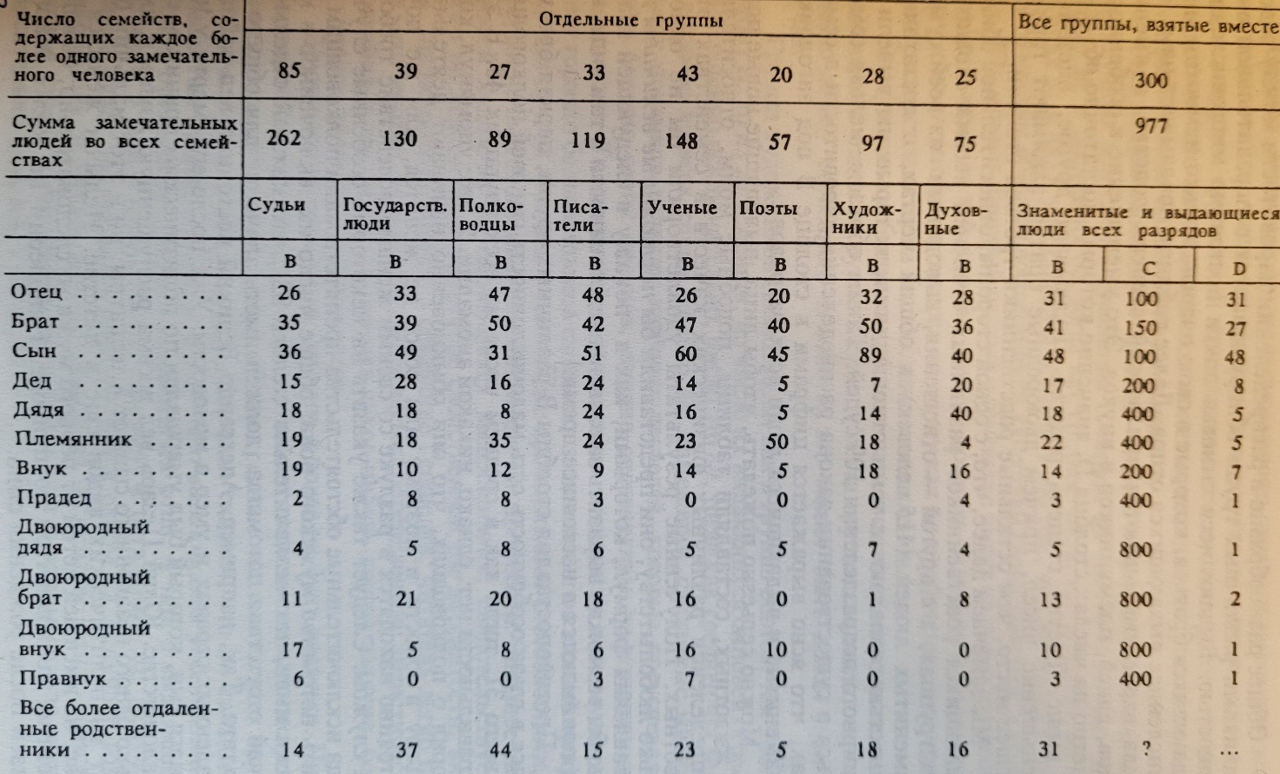
Рис. 5. Результаты сравнения
Общее разнообразие в распределении даровитости между родственниками различных групп обнаруживается с поразительною очевидностью. Выдающиеся сыновья почти постоянно многочисленнее выдающихся братьев, которые в свою очередь только немногим многочисленнее выдающихся отцов. Далее таблица показывает нам, что числа вдруг уменьшаются при второй степени родства, а именно: дедов, дядей, племянников и внуков. Это уменьшение в особенности заметно на числах столбца D. Третья степень родства выказывает другое, внезапное уменьшение чисел, причем двоюродные братья занимают гораздо высшее место, чем остальные родственники третьей степени.
Таким образом, нельзя сомневаться в существовании закона распределения даровитости в семействах, что ясно выражается цифрами в столбце В, под заголовком «Знаменитые и выдающиеся люди всех разрядов». Можно серьезно пожелать, чтобы лица, выводящие новые породы животных, составляли таблицы, подобные моим, относительно распределения различных физических качеств в семействах этих животных. Полученные результаты удовлетворяли бы не одному только любопытству; они представили бы постоянные величины для составления формул, которыми, как я покажу в следующей главе, было бы возможно выразить законы наследственности в том виде, как они понимаются в настоящее время.
Следующая глава в настоящее время вызовет много вопросов и очевидно не будет признана политкорректной, но на мой взгляд, представляет исторический интерес.

Сравнительное достоинство различных рас
Каждая давно установившаяся раса обладает особой свойственной ей способностью приспособляться к окружающим ее условиям, сообразно действиям открытого Дарвином закона естественного подбора. В настоящую минуту меня не касается большая часть этих наклонностей, и я буду иметь в виду только те из них, которые так или иначе связаны с высшей цивилизацией.
Разум настолько же служит преимуществом для животного, как и физическая сила и всякое другое естественное качество; вследствие того из двух разновидностей какой-либо животной расы, которые одинаково одарены во всех других отношениях, более интеллигентная разновидность несомненно одержит верх в борьбе за жизнь. Подобно тому и в человечестве раса, обладающая более развитой общественностью, будет иметь преимущество при равенстве всех прочих условий.
Даже при весьма умеренном уровне материальной цивилизации делаются ни к чему не пригодными те качества, который приобретались сотнями поколений, путем переживаний самых способных и безжалостного истребления неспособных, точно так, как со введением железных дорог сделались ни к чему не пригодными старые привычки к почтовой езде.
Какие качества необходимы для цивилизованного общества? Они должны быть такого рода, чтобы обладающая ими порода была способна доставлять как можно более замечательных людей тех групп, о которых я говорил в предыдущих главах.
Сравнивая достоинства различных рас, я буду ссылаться на закон уклонения от среднего уровня. Я предполагаю, что промежутки между степенями способности одни и те же во всех расах, т. е. если даровитость разряда А одной расы равна даровитости разряда С другой, то должно предположить, что способность разряда В в первой из них будет равна даровитости D второй; и так далее.
Сравним негрскую расу с англосаксонской. Во-первых, порода негров, только случайно и весьма редко, производила таких людей, которые принадлежат к нашему классу F. Разница между черной и белой породами простирается не менее, как на две степени, а может быть, и более. Во-вторых, между неграми иногда встречаются люди, способные быть хорошими факторами, заниматься успешно торговлей или иным образом значительно возвышаться над средним уровнем белых людей, – т. е. люди, соответствующие нашему классу С, или даже D.
В-третьих, мы можем сравнить относительное положение негров в их родной стране с положением путешественников, которые бывают там только проездом. Последние, без сомнения, приносят с собой те познания, которые распространены в цивилизованных странах. Путешественник чувствует себя в дикой стране тоже чем-то вроде начальника и должен сталкиваться в каждом обитаемом месте с туземными вождями; он обыкновенно обходится с ними как с равными себе. Нам редко случалось слышать, чтоб белый путешественник встретил такого черного вождя, которому мог бы уступить нравственное превосходство.
В-четвертых, число таких негров, которых следовало бы называть полуразумными существами, очень велико. Каждая книга, в которой идет речь о неграх, занимающих должности слуг в Америке, представляет множество примеров, подтверждающих это замечание. Я сам был очень поражен этим фактом во время путешествий моих по Африке. Негры в своих обычных занятиях делали такие ребяческие, глупые, даже бессмысленные ошибки, что мне часто становилось стыдно подумать, что принадлежу к одному с ними роду.
Жители Австралии по крайней мере на одну степень ниже африканских негров. Я имею несколько интересных статистических сведений относительно их природных способностей; все эти сведения недостаточно полны и потому не стоят того, чтоб я обращал на них внимание читателя.
Жители Южной Шотландии и Северной Англии положительно стоят выше прочих жителей Англии на одну долю степени, потому что между ними встречается более замечательных людей, чем сколько следовало бы ожидать, судя по числу народонаселения.
Самая способная из всех пород, о которых сохранились исторические воспоминания, есть неоспоримо порода древних греков, частью потому, что до сих пор никто не мог превзойти или вполне достигнуть совершенства их образцовых произведений по главным отраслям умственной деятельности, – частью же потому, что народ, из которого вышли создатели этих образцовых произведений, был очень немногочислен.
Афины развили великолепную породу человеческих существ, из которых в течение одного столетия, между 530 и 430 гг. до Р.X. вышли следующие знаменитые личности, числом четырнадцать. Государственные люди и полководцы: Фемистокл (мать его была иностранка), Мильтиад, Аристид, Кимон (сын Мильтиада), Перикл (сын Ксантиппа, победитель при Микале). Литераторы и ученые: Фукидид, Сократ, Ксенофонт, Платон. Поэты: Эсхил, Софокл, Эврипид, Аристофан. Ваятель: Фидий.
Мы частью положительно знаем, а частью угадываем те причины, по которым эта чутко одаренная порода пришла в упадок: общественная нравственность крайне извратилась; браков избегали, потому что они вышли из моды; многие из самых честолюбивых и образованных женщин открыто вели распутную жизнь и потому не имели детей, а матери будущих поколений принадлежали к менее образованным классам общества. В такой маленькой приморской стране, где постоянно происходил прилив и отлив народонаселения и где нравы были так испорчены в тот период, о котором я говорю, чистота породы не могла сохраниться. Поэтому неудивительно, что, к великому несчастью человечества, она пала и исчезла.
Если б мы могли поднять уровень нашей породы только на одну степень, то какие огромные перемены получились бы в результате! Мне кажется, что для благоденствия будущих поколений совершенно необходимо поднять настоящий уровень способностей.
По мере того, как род человеческий умножается, общественные отношения необходимо усложняются и кочевые привычки варварских народов не могут долее уживаться с новыми потребностями. Все писатели совершенно согласны между собой в том, от каких причин происходит неспособность диких к цивилизации и почему эти блуждающие, живущие охотой племена вымирают, как только приходят в соприкосновение с подвигающейся вперед колонизацией. Труд этих людей не имеет ни постоянства, ни последовательности, а вследствие наклонности своей к бродячей, независимой жизни они нигде не поселяются для работы иначе как на короткое время.
В наше время никто не приобретет средств к жизни, если будет работать только урывками, потому что не выдержит соперничества с теми, кто трудится постоянно. Наш ремесленный класс мало-помалу отвыкает от бродячих наклонностей нашей породы и приобретает те способности, которые необходимы ему для исполнения его обязанностей, так что главные типические качества современного британского работника совершенно уже противоположны качествам кочующих народов.
Натура диких людей, необузданная и повинующаяся первому побуждению, еще более чужда духа просвещенной цивилизации, чем привычка к кочевой жизни. Цивилизованный человек должен уметь выносить и терпеть, он должен постоянно иметь в уме как задачу завтрашнего дня, так и задачу настоящей минуты, как то, что видел вчера, так и то, что теперь имеет перед глазами. Это – одно из самых тяжелых требований цивилизации, с которыми может ужиться только тот дикий человек, который выходит из общего ряда.
Инстинкт дикого человека совершенно приспособлен к его житейским нуждам; жизни его угрожают ежедневно такие опасности, которых нельзя предвидеть; он живет со дня на день только для настоящей минуты, не думая о прошедшем и не заботясь о будущем; но такой инстинкт совершенно недостаточен для цивилизованной жизни. Полуразвитый дикарь способен сообразить только те предметы, которые находятся непосредственно перед его глазами, а потому постоянно делает, по неловкости и неумению, такие ошибки, которые впоследствии его очень беспокоят и огорчают.
Он не имеет понятия об умственной перспективе, а потому ближайшие причины всегда кажутся ему гораздо важнее отдаленных; а когда, уступив первому порыву увлечения, он видит горькие его плоды, то начинает сожалеть и удивляться своей слабости. Ему не верится, чтобы он мог сделать вчера то, что сегодня находит глупым, несправедливым и вредным.
Я утверждаю, что развитие нашей натуры, совершается ли оно путем Дарвинова закона о естественном подборе или путем изменения привычек наших предков, еще не достигло высоты развития нашей нравственной цивилизации. Человек вчера еще был варваром, а потому природные способности его породы не успели еще развиться соразмерно с его недавним прогрессом. Мы, люди настоящего века, похожи на животных, которые внезапно перенесены в среду новых условий климата и пищи; наши инстинкты оказываются недостаточными при новой обстановке.
Моя теория подтверждается следующим фактом: новообращенные из варварства, более чем люди старых цивилизаций, сознают, что их натура не в силах удовлетворять их нравственных нужд. Негр приходит в ужас, сознавая всю дикость и необузданность своей собственной натуры, и легко поддается влиянию проповедника; но не думаю, чтобы можно было поколебать самодовольство важно выступающего китайца.
По моей теории смысл первородного греха состоит не в том, что человек пал с прежней высоты, но в том, что он возвышался в нравственном образовании с такой быстротой, за которой не могла поспеть натура его породы. Мое мнение подкрепляется тем выводом, который мы находим в конце всех независимых этнологических исследований, что человеческая порода вначале состояла из людей совершенно диких и что после бесчисленного множества лет варварства человек только очень недавно вступил на путь нравственности и цивилизации.

Моменты, которые влияют на естественные силы народов
Первый предмет, подлежащий исследованию, составляет определение влияния среднего возраста брака на нарастание какого-нибудь отдела населения. Средний возраст брака действует на население трояким образом. Во-первых, те, которые женятся молодыми, имеют наибольшие семейства. Во-вторых, они производят большее число поколений в течение данного периода; на этом основании нарастание плодовитой расы, идущее в геометрической прогрессии, в значительной степени увеличивается под конец продолжительного периода вследствие обычая ранних браков. В-третьих, у рас, которые вступают в брак в раннем возрасте, в данное время находится в живых большее число поколений.
Возьмем двух мужчин М и N 22 лет от роду, из которых каждый может рассчитывать прожить до 55 лет, следовательно еще 33 года. Предположим, что М женится немедленно и что его потомки, достигнув того же возраста, последуют его примеру, тогда как N откладывает брак до того времени, пока накопит себе денег и женится не ранее 33 лет, другими словами 11 годами позже М, и что его потомки тоже последуют его примеру. Позволим себе далее два крайне умеренных предположения, что ранние браки племени М дадут в течение поколения нарастание в 1½, и произведут 3¾ поколения в столетие; тогда как поздние браки племени N дают в течение поколения нарастание только в 1¼ или 2½ поколения в столетие.
Отсюда нарастание племени и в конце столетия будет превосходить племя N в отношении 18 к 7, т. е. будет более чем в 2,5 раза больше. Во втором столетии поколение будет более чем в 6 раз, а в третьем столетии – более чем в 15 раз многочисленнее племени N.
Долгий период темных веков, налегших на Европу, стоит, по моему мнению, в значительной зависимости от безбрачия, которого религиозные учреждения требовали от своих адептов. Общественные условия того времени были таковы, что когда появлялись мужчины или женщины с нежной, кроткой натурой, делавшей их наклонными к добрым делам, размышлениям о литературе или искусствам, – у них не оставалось другого пристанища, кроме недр церкви; церковь же вздумала проповедовать и вынуждать безбрачие.
Следствием этого было то, что эти нежные, кроткие натуры не имели потомков, и таким образом, благодаря порядку, до такой степени неразумному и губительному, что я едва могу говорить о нем без негодования, католическая церковь унизила породу наших предков. Она действовала так, как будто ее целью было выбрать самую грубую часть населения исключительной родоначальницей будущих поколений; и она принимала меры, которыми пользовался бы скотовод, желавший образовать дикую, тупоумную и злобную породу. Неудивительно, что кулачное право господствовало целое столетие в Европе; нужно только удивляться, что в крови европейцев осталось еще довольно путного, чтобы дать им возможность подняться до настоящего весьма умеренного уровня нравственности.
Степень, в которой преследования должны были влиять на европейские расы, может быть легко измерена несколькими хорошо известными статистическими фактами. Так, что касается казней и заключений, испанская нация была очищаема от свободных мыслителей в размере тысячи человек в год. В течение трех столетий, между 1471 и 1781 гг., средним числом было казнено ежегодно по 100 человек и 900 брошено в тюрьму. Действительные цифры за эти три столетия следующие: 32 тысячи человек сожжено, 17 тысяч человек казнено (я полагаю, что большая часть из них умерла в тюрьме или бежала из Испании) и 291 тысяча была присуждена к различно долгому заключению или другим наказаниям. Невозможно, чтобы страна выдержала подобный порядок вещей, не искупив его дорогой ценой деморализации своего племени, как это видно на суеверном и ограниченном испанском племени настоящих дней.
Италия была тоже страшно преследуема в древние времена. В одной провинции Комо в течение долгих лет более 1000 человек были ежегодно пытаемы инквизиторами и 300 человек было сожжено в одном 1416 году. Французские преследования, от которых англичане столько выиграли, принимая у себя талантливых эмигрантов, имели приблизительно те же размеры. В XVII столетии 300 или 400 тысяч протестантов погибло в тюрьмах, на галерах, в попытках бегства, на эшафоте, и такое же число должно было покинуть родину. Протестантские эмигранты были способные люди и имели весьма благодетельное влияние как на нашу породу, так и на нашу историю.
Весьма замечательно, какой громадный процент талантливых людей во всех странах носит иностранные имена и представляет потомков политических эмигрантов, людей, которые были вполне способны внести в народ благородную кровь. Мы не можем не думать о славной участи страны, которая в течение многих поколений будет держаться умной политики привлекать к себе талантливых эмигрантов, но только таких, и содействовать их оседлости и натурализации их детей.

Настоящее введение написано с использованием Chat GPT. – Здесь и далее прим. Багузина
Был разбит Петром I под Полтавой.
См. генеалогию семьи Бернулли. Я привожу в тексте принятое в наши дни написание имен.
Дифференциальное исчисление. См. Спор Ньютона и Лейбница о приоритете.
Известна созданием описания вычислительной машины, проект которой был разработан Чарльзом Бэббиджем. Составила первую в мире программу (для этой машины). Ввела в употребление термины «цикл» и «рабочая ячейка», считается первым программистом в истории.

